5 วิธีใช้ถังดับเพลิงอย่างถูกต้อง เพื่อความปลอดภัย

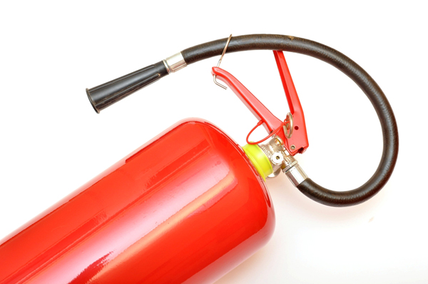
เรียบเรียงข้อมูลโดยกระปุกดอทคอม
วิธีใช้ถังดับเพลิงที่ถูกต้องอาจจะเป็นประเด็นที่ไม่ค่อยมีใครสนใจเท่าไรนัก แม้ว่าเราจะเห็นถังดับเพลิงเกือบจะทุกที่ก็ตาม แต่คนส่วนใหญ่ก็ไม่ค่อยรู้วิธีใช้ถังดับเพลิงที่ถูกต้องและปลอดภัยกันสักเท่าไหร่ หรือบางคนก็อาจจะไม่เคยลองจับเลยก็ได้
แล้วเคยลองนึกเล่น ๆ ดูบ้างไหมคะว่า หากเราจำเป็นจะต้องใช้ถังดับเพลิงจริง ๆ เราควรต้องใช้ถังดับเพลิงยังไงให้ถูกต้องและปลอดภัย วันนี้เราก็เลยนำ 5 วิธีใช้ถังดับเพลิงอย่างถูกต้องมาให้ได้ศึกษากัน เวลาที่ตกอยู่ในสถานการณ์คับขัน เราจะได้ใช้ถังดับเพลิงได้อย่างถูกต้องและปลอดภัยนะคะ
1. มารู้จักถังดับเพลิงกันเถอะ
แม้ถังดับเพลิงจะมีหน้าตาคล้าย ๆ กัน แต่การใช้งานก็ไม่เหมือนกันซะทีเดียว ดังนั้นถังดับเพลิงเลยถูกแบ่งออกเป็น 6 ประเภท ตามการใช้งานดังนี้ค่ะ
1. ถังดับเพลิงระดับ A ดับเพลิงของประเภทติดไฟง่าย เช่น ผ้า, ยาง, ไม้, กระดาษ และพลาสติกชนิดต่าง ๆ
2. ถังดับเพลิงระดับ B ดับเชื้อเพลิงชนิดของเหลว เช่น จาระบี, น้ำมัน, แก๊สโซลีน, สีน้ำมัน หรือของเหลวที่มีน้ำมันเป็นส่วนประกอบ
3. ถังดับเพลิงระดับ C ดับเชื้อเพลิงจากเครื่องมือเครื่องใช้อิเล็กทรอนิกส์ เช่น เครื่องใช้ไฟฟ้าชนิดต่าง ๆ รวมทั้งอุปกรณ์ที่มีปลั๊ก หรือวงจรไฟฟ้าเป็นตัวขับเคลื่อนการทำงาน
4. ถังดับเพลิงระดับ ABC หรือ BC ดับเพลิงวัสดุติดไฟเกือบทุกชนิด เช่น วัสดุ และเครื่องมือเครื่องใช้ที่อยู่ในบ้านทั่วไป
5. ถังดับเพลิงระดับ D ดับเชื้อเพลิงประเภทโลหะ เช่น โลหะ หรือวัตถุไวไฟที่ใช้ในโรงงาน
6. ถังดับเพลิงระดับ K ดับเชื้อเพลิงในครัว เช่น เพลิงไฟจากเตาแก๊ส เป็นต้น
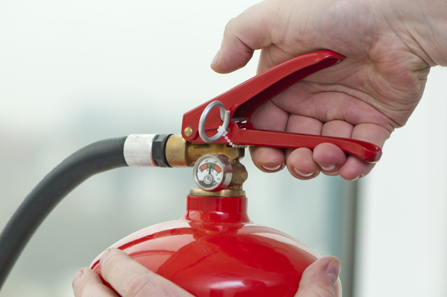
2. วิธีใช้ถังดับเพลิง
อ่านคำแนะนำการใช้ข้างตัวถังให้ละเอียด
ดึงสลักนิรภัยออก
ใช้มือจับทั้งส่วนมือจับ และคันฉีดให้มั่น
หันหัวฉีดไปยังต้นตอของเพลิง แล้วค่อย ๆ บีบคันฉีดให้สารในถังดับเพลิงออกมาดับไฟ
ที่สำคัญอย่าลืมเว้นระยะห่างระหว่างหัวฉีดกับเพลิงไปตามคำแนะนำที่บอกไว้ข้างถังด้วยนะคะ
3. ตรวจสอบสภาพการใช้งานให้พร้อม
เชื่อว่าคงไม่มีใครอยากจะมีโอกาสได้ใช้งานถังดับเพลิงแน่ ๆ แต่ถึงไม่ได้ใช้งานถังดับเพลิง (และไม่เคยคิดจะใช้) ก็ต้องหมั่นตรวจสอบสภาพการใช้งานของถังดับเพลิงเป็นประจำทุกปี รวมทั้งถังดับเพลิงที่ผ่านการใช้งานมาแล้ว ก็ควรต้องนำมาตรวจสอบเพื่อความแน่ใจอีกรอบด้วยค่ะ
4. ติดตั้งในตำแหน่งที่หยิบใช้สะดวก
เพลิงไหม้จัดว่าเป็นกรณีฉุกเฉินเร่งด่วน ดังนั้นตำแหน่งของถังดับเพลิงก็ควรต้องอยู่ในที่ที่หยิบใช้งานได้สะดวก หรือถ้าเป็นไปได้ควรจัดวางถังดับเพลิงไว้ประจำห้องทุกห้องในบ้าน โดยเฉพาะส่วนที่ดูจะมีความเสี่ยงเพลิงไหม้สูง เช่น ห้องครัว ห้องนอน ห้องซักผ้า เป็นต้น เมื่อเกิดเหตุฉุกเฉินขึ้นมาจะได้ดับเพลิงได้ทันท่วงทีนะคะ
5. ใช้ถังดับเพลิงตามความเหมาะสม
ถังดับเพลิงเหมาะจะใช้ดับเพลิงวงเล็ก ๆ เช่น ไฟที่ไหม้เตา หรือถังขยะที่ติดไฟ เนื่องจากสารเคมีดับไฟในถังดับเพลิงมีจำนวนจำกัด และอย่าลืมว่าสารเคมีในถังดับเพลิงก็เป็นละอองควัน ดังนั้นหากกองเพลิงของคุณก็มีควันไฟพวยพุ่งออกมาเยอะ ก็ควรจะเลี่ยงใช้ถังดับเพลิง เพราะควันไฟอาจจะแทนที่ออกซิเจนจนทำให้คุณหายใจลำบากได้
อย่างไรก็ตาม หากเกิดเพลิงไหม้ที่บ้าน คุณควรตั้งสติให้ดีและโทรแจ้งสถานีดับเพลิงใกล้บ้านก่อนเป็นอันดับแรก จากนั้นก็หาทางหนีออกมาจากบ้าน หรือถ้าเพลิงไม่ใหญ่มาก ก็อาจจะเลือกใช้ถังดับเพลิงดับไฟเพื่อป้องกันการลุกลามก็ได้ค่ะ อ้อ ! แล้วอย่าลืมหมั่นศึกษาวิธีการใช้งานถังดับเพลิง รวมทั้งซ้อมหนีไฟเป็นประจำด้วยนะจ๊ะ

